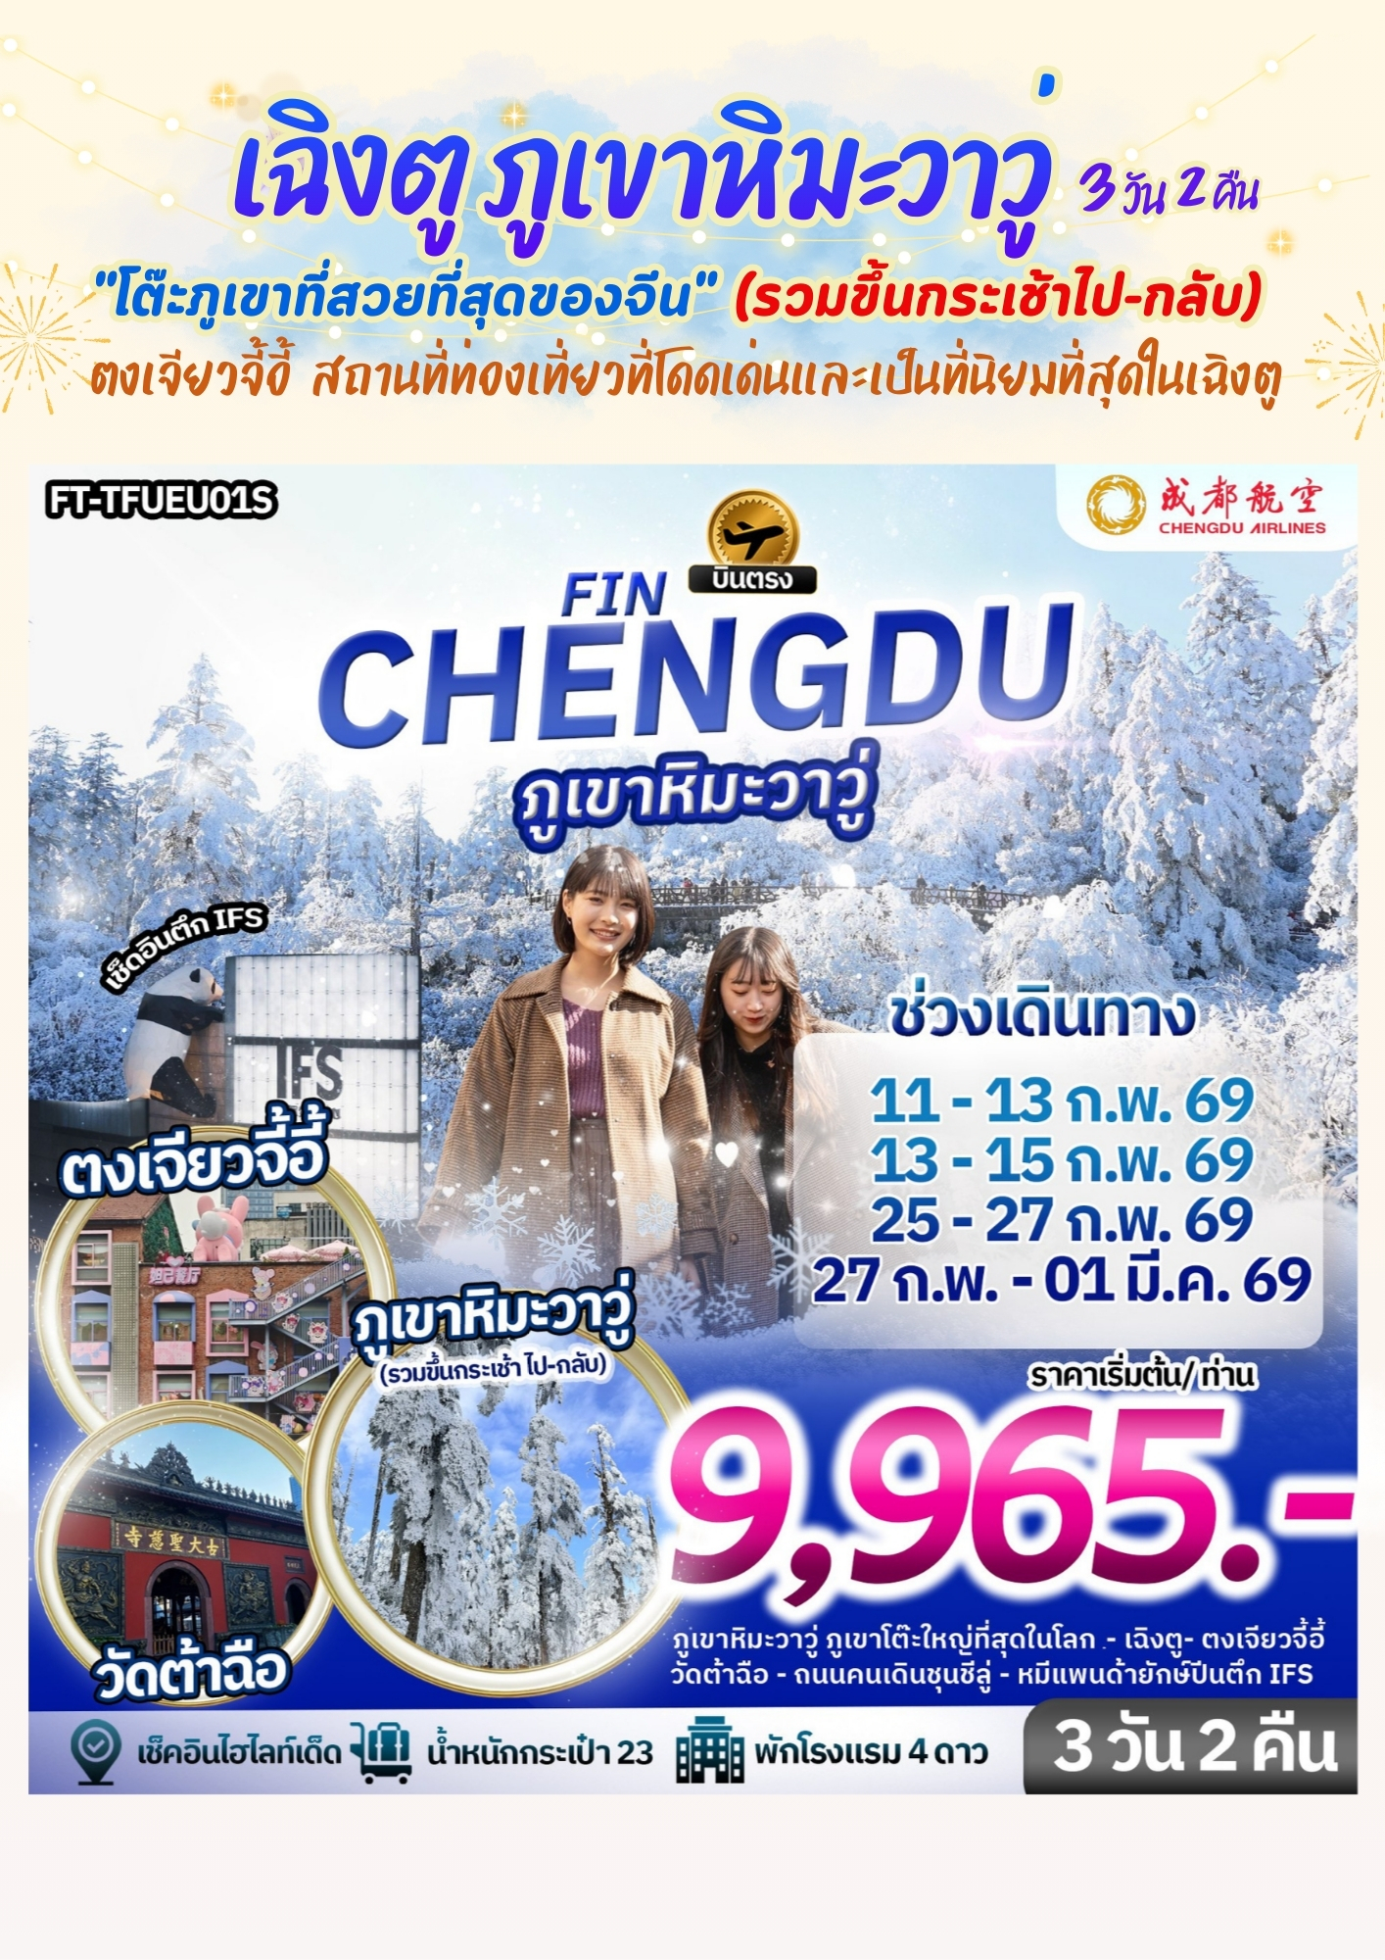
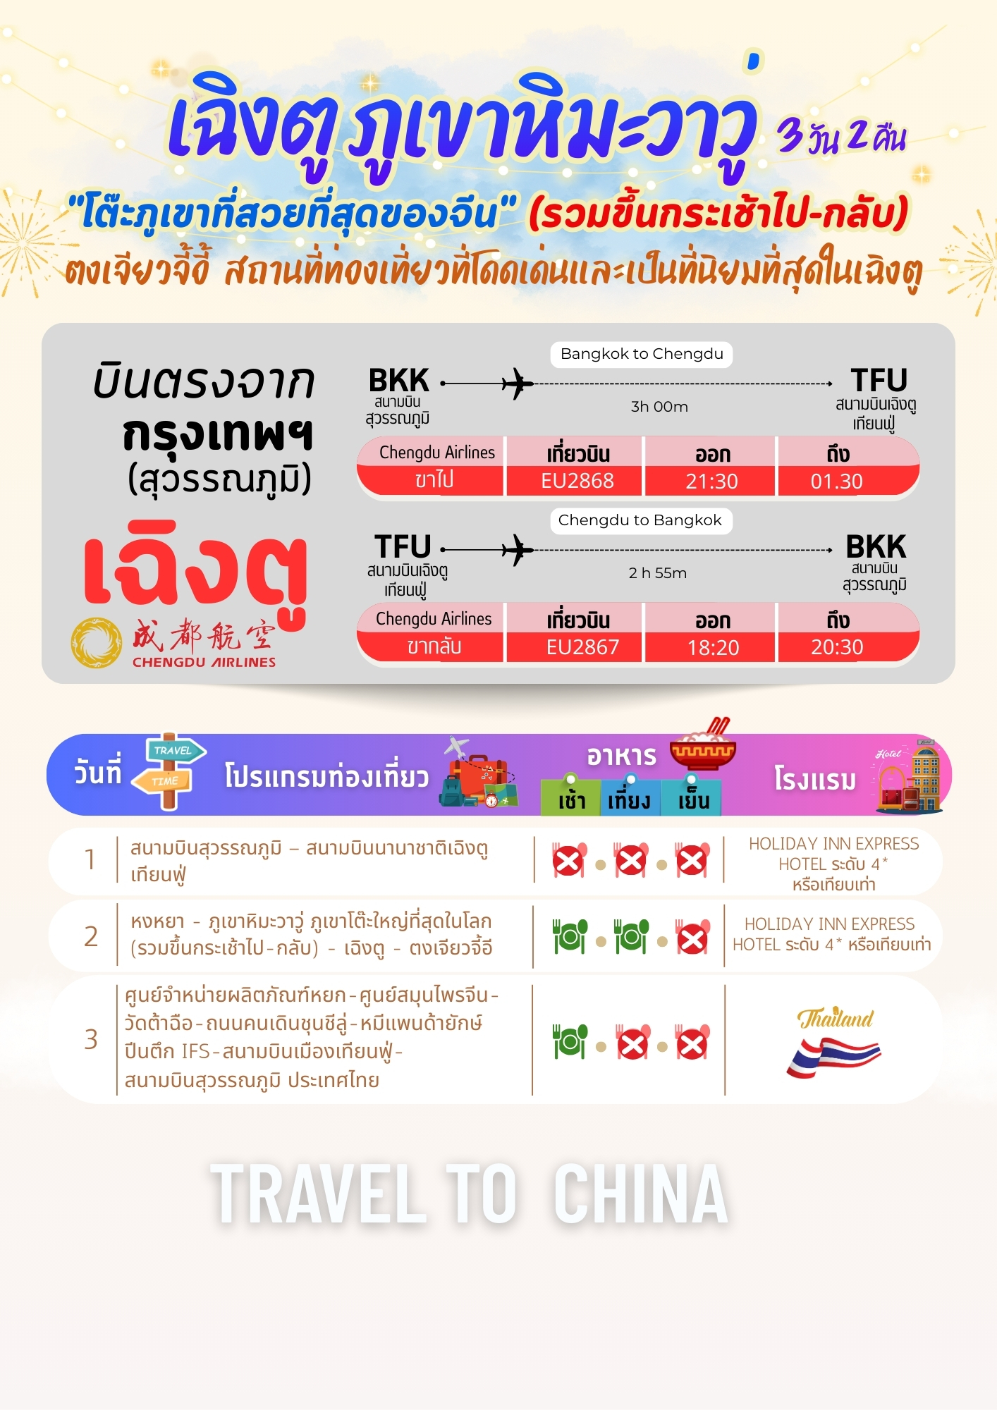



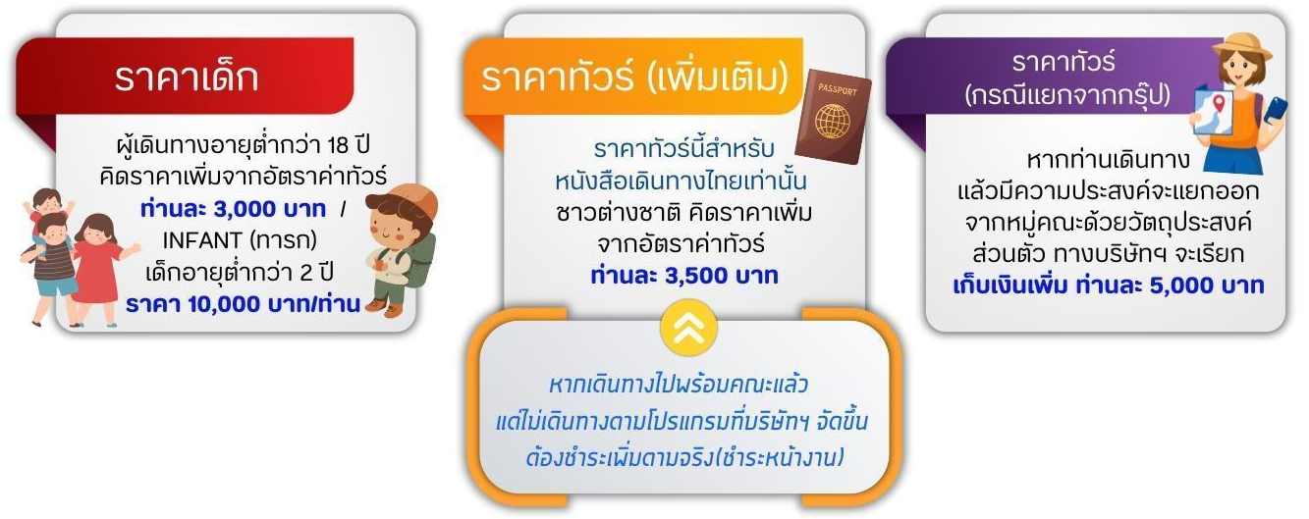
วันที่เดินทาง | ราคาต่อท่าน ผู้ใหญ่  พักห้องละ 2-3 ท่าน | พักเดี่ยว  ชำระเพิ่ม
11 - 13 ก.พ. 69 | 9,965.- | 2,000.-
13 - 15 ก.พ. 69 | 10,965.- | 2,000.-
25 - 27 ก.พ. 69 | 10,965.- | 2,000.-
27 ก.พ. - 01 มี.ค. 69 | 11,965.- | 2,000.-
วันแรก สนามบินสุวรรณภูมิ – สนามบินนานาชาติเฉิงตู เทียนฟู่

18.30 น. คณะพร้อมกันที่สนามบินสุวรรณภูมิ บริเวณชั้น 4 ผู้โดยสารขาออกระหว่างประเทศ เคาน์เตอร์เช็คอิน
สายการบิน เฉิงตูแอร์ไลน์ (Chengdu Airlines) เจ้าหน้าที่ของบริษัทฯให้การต้อนรับและอำนวยความสะดวก
ในการเช็คอินรับบัตรโดยสาร
**หมายเหตุ** เนื่องจากตั๋วเครื่องบินของคณะเป็นตั๋วชั้นประหยัดพิเศษ ที่นั่งอาจจะไม่ได้นั่งติดกัน
และไม่สามารถเลือกช่วงที่นั่งบนเครื่องบินได้ในคณะซึ่งเป็นไปตามเงื่อนไขสายการบิน หากต้องการซื้อบริการเสริม
โปรดติดต่อฝ่ายขาย
21.30 น. บินลัดฟ้าสู่ เมืองเฉิงตู โดยสายการบิน เฉิงตูแอร์ไลน์ (Chengdu Airlines) เที่ยวบินที่ EU2868 ใช้เวลาเดินทาง 3 ชั่วโมง มีบริการอาหารและน้ำดื่มบนเครื่อง
01.30 น. เดินทางถึงสนามบิน สนามบินนานาชาติเฉิงตู เทียนฟู่
(เวลาท้องถิ่นเร็วกว่าไทย 1 ชั่วโมง กรุณาปรับนาฬิกาเป็นเวลาท้องถิ่น เพื่อสะดวกในการนัดหมาย)
นครเฉิงตูเป็นเมืองหลวงของมณฑลเสฉวน มีประชากรมากที่สุดของภาคตะวันตกราว 15 ล้านคน ด้วยที่ตั้งอยู่
บริเวณลุ่มแม่น้ำหมินใจ มีความสำคัญในทุกด้าน ปัจจุบันเป็นนครระดับจังหวัด เป็นศูนย์กลางทางการเมือง เศรษฐกิจ คมนาคม และวัฒนธรรมของมณฑลฯ คำว่าเฉิงตูมีความหมายว่า ค่อยๆ กลายเป็นเมือง ย้อนไปเมื่อราว 2,000 ปีก่อน ในยุคสมัยจิ๋นซีฮ่องเต้ ได้มีการจัดการระบบชลประทานขึ้น เพื่อแก้ไขปัญหาน้ำท่วมที่เกิดเป็นประจำทุกปี เมื่อแก้ไขปัญหา น้ำท่วมได้ชาวนาชาวไร่เพาะปลูกได้ดี ชีวิตความเป็นอยู่ดีขึ้น จึงเริ่มมีผู้อพยพเดินทางมาตั้งรกรากมากขึ้นเรื่อยๆ จึง ได้ชื่อว่าเฉิงตู อันเป็นที่มาของชื่อเมือง หลังผ่านพิธีการตรวจคนเข้าเมืองและรับสัมภาระเรียบร้อยนำท่านไปยังโรงแรม
ที่พัก HOLIDAY INN EXPRESS HOTEL ระดับ 4* หรือเทียบเท่า

วันที่สอง หงหยา - ภูเขาหิมะวาวู่ ภูเขาโต๊ะใหญ่ที่สุดในโลก (รวมขึ้นกระเช้าไป-กลับ) - เฉิงตู - ตงเจียวจี้อี

เช้า บริการอาหารเช้า ณ ห้องอาหารของโรงแรม
จากนั้นนำท่านเดินทางสู่ เขตหงหยา (Hongya County,洪雅縣) ในเมืองเหมยซาน มณฑลเสฉวน เป็นสถานที่ที่ธรรมชาติรังสรรค์ไว้อย่างสมบูรณ์แบบ ด้วยภูมิประเทศที่ประกอบด้วย "เจ็ดส่วนภูเขา สองส่วนน้ำ และหนึ่งส่วนพื้นที่ราบ" ทำให้ที่นี่มีอากาศบริสุทธิ์และทิวทัศน์ที่หลากหลาย มอบประสบการณ์การท่องเที่ยวที่ผสมผสาน ระหว่างความมหัศจรรย์ทางธรณีวิทยา ประวัติศาสตร์โบราณ และการพักผ่อนเพื่อสุขภาพอย่างแท้จริง นำท่านชม ภูเขาหิมะวาวู่ (Wawu Shan,瓦屋山) "โต๊ะภูเขาที่สวยที่สุดของจีน" อุทยานแห่งชาติที่มี ลักษณะทางธรณีวิทยาที่เป็น เอกลักษณ์ คือมียอดเขาที่ราบเรียบเหมือนหลังคา "วาวู่" (กระเบื้องบ้าน) ทำให้ได้รับการ รับรองว่าเป็น โต๊ะภูเขา (Table Mountain) ที่ใหญ่เป็นอันดับสองของโลกและใหญ่ที่สุดในเอเชียเป็นคู่ขนานกับโต๊ะ ภูเขาในเคปทาวน์ แอฟริกาใต้ภูเขาวาวู่มีลักษณะโดดเด่นคือยอดเขาที่แบนราบคล้ายโต๊ะขนาดมหึมา ล้อมรอบด้วย หน้าผาสูงชัน ทำให้ที่นี่ ได้ชื่อว่าเป็น "วาอู๋บนก้อนเมฆ" และมอบทัศนียภาพที่งดงามแตกต่างกันไปในแต่ละฤดูกาล
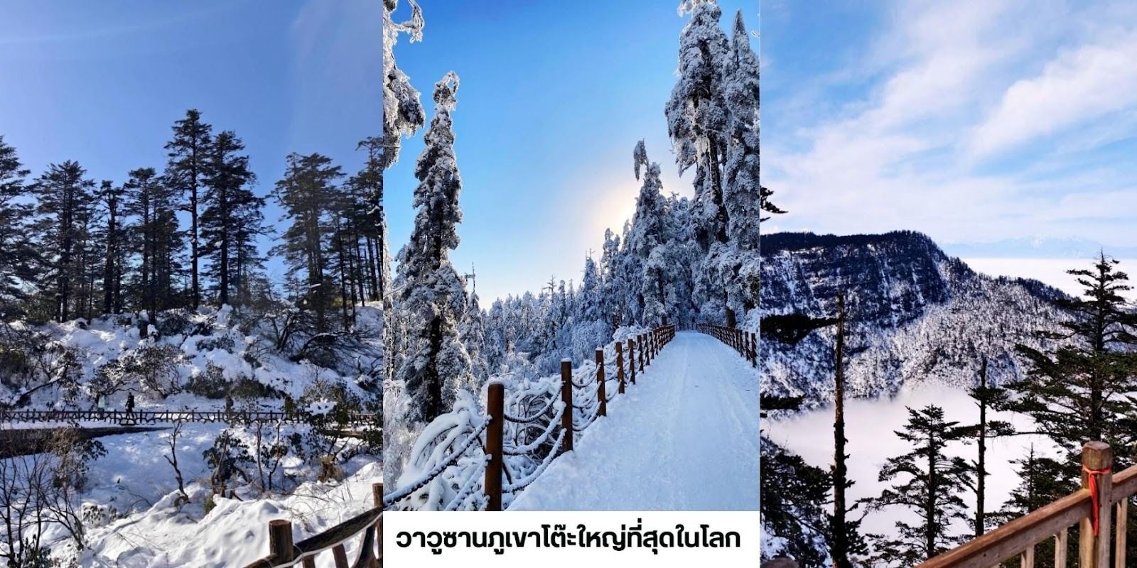
ชมความมหัศจรรย์ สี่ฤดู สี่ความงาม
- ฤดูใบไม้ผลิ: อาณาจักรดอกกุหลาบพันปี ในช่วงปลายเดือนเมษายนถึงพฤษภาคม วาอู๋ซานจะกลายเป็น "อาณาจักรแห่งดอกกุหลาบพันปี (杜鵑花)" ดอกไม้กว่า 40 สายพันธุ์บนพื้นที่กว่า 600,000 หมู่ (Mǔ) พร้อมใจกันบานสะพรั่ง สร้างผืนพรมสีสันสดใสสุดตระการตาที่หาชมได้ยาก
- ฤดูร้อน: สวรรค์แห่งความเย็นฉ่ำ อุณหภูมิเฉลี่ยในช่วงฤดูร้อนอยู่ที่ประมาณ 13℃ ถึง 20℃ ทำให้เป็นสถานที่ พักผ่อนหนีร้อนที่สมบูรณ์แบบ แหล่งน้ำกว่า 80 แห่งบนภูเขาไหลรวมกันเกิดเป็น น้ำตก 72 สาย ที่พรั่งพรู ลงมาอย่างยิ่งใหญ่
- ฤดูใบไม้ร่วง: ป่าเปลี่ยนสี ผืนป่าดึกดำบรรพ์จะถูกย้อมด้วยสีสันหลากเฉด ทั้งเหลือง ส้ม แดง สร้างทิวทัศน์ ของป่าใบไม้เปลี่ยนสีที่งดงามดุจภาพวาด
- ฤดูหนาว: ทุ่งหิมะสองบรรยากาศ วาอู๋ซานปกคลุมด้วยหิมะเกือบครึ่งปี ทิวทัศน์หิมะที่นี่ผสมผสานความยิ่งใหญ่ แบบภาคเหนือเข้ากับความอ่อนช้อยแบบภาคใต้และเมื่ออากาศหนาวจัด น้ำตกหลานซีจะกลายเป็น น้ำตกน้ำแข็ง (Icefall) สีฟ้าใส เป็นภาพที่น่าตื่นตาตื่นใจนอกจากนี้ท่านอาจจะได้ชมปรากฏการณ์ทางธรรมชาติหายาก เช่น

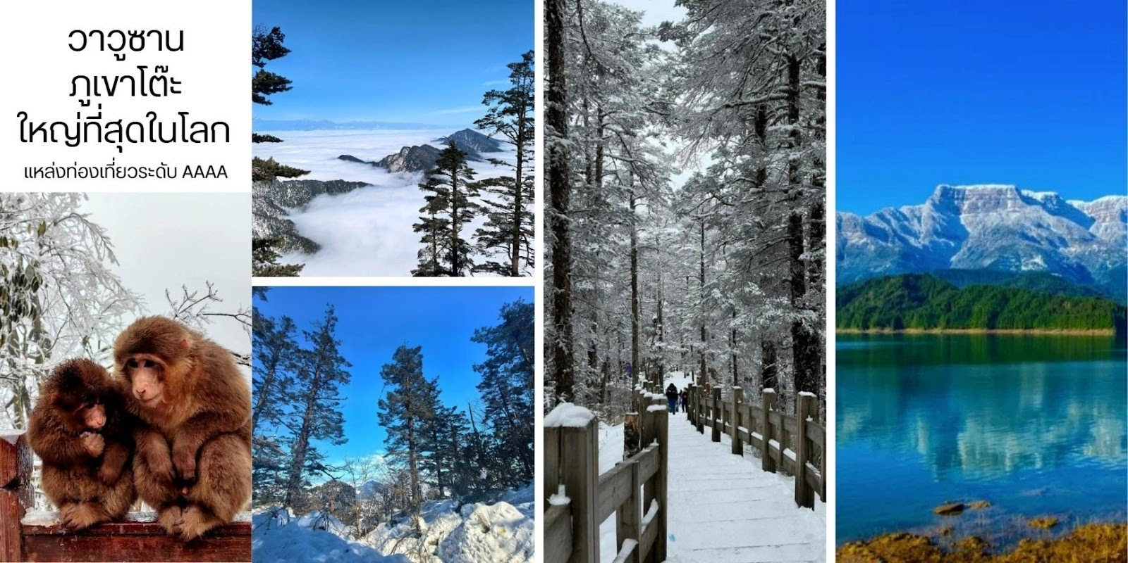
ทะเลหมอก, พระอาทิตย์ขึ้น, พุทธรัศมี หรือ แม้กระทั่งปรากฏการณ์ "พระอาทิตย์สามดวง" จากจุดชมวิว สำคัญ เช่น เซี่ยงเอ๋อร์เหยียน (象爾岩) อุทยานแห่งชาติ วาวู่ ได้รับการอนุรักษ์อย่างดีเยี่ยม ถือเป็น"อู่ข้าวอู่น้ำ และ ศูนย์กลางความหลากหลายของ พืชมีดอกของโลก" มีพืชพรรณกว่า 3,600 ชนิดและเป็นที่อยู่อาศัยของสัตว์ ป่ากว่า 460 ชนิด รวมถึงสัตว์หายาก ที่ได้รับการคุ้มครอง เช่น หมีแพนด้าและกวางผา ในด้าน ประวัติศาสตร์ วาอู๋ซานมีความสำคัญในฐานะ แหล่งกำเนิด ของลัทธิเต๋า เชื่อกันว่าบรรพชนของลัทธิเต๋า ได้เคยมาเยือนและ บำเพ็ญเพียรที่นี่ ทำให้ภูเขาแห่งนี้มีความศักดิ์สิทธิ์และเคยถูกกล่าว ขานควบคู่ไปกับ ภูเขาเอ๋อเหมย สมควรแก่เวลา นำท่านลงจากเขา แล้วเดินทางสู่ เมืองเล่อซาน (Leshan)ไม่ได้เป็น เพียงเมือง ที่โด่งดังจากพระพุทธรูปยักษ์ แต่ยังเป็นเมืองที่มีประวัติศาสตร์ อันยาวนานกว่า 2,000 ปี ในฐานะ ศูนย์กลาง ทางการค้า ศาสนาและอู่อารยธรรม สำคัญของมณฑลเสฉวน ในอดีต เมืองนี้เคยถูกเรียกว่า เจียโจว (Jiazhou) เป็นที่รู้จักในนาม"เมืองแห่ง ความหอมกรุ่นของดอกไม้"เล่อซานมีจุดยุทธศาสตร์ที่ สำคัญทางภูมิศาสตร์ โดยตั้งอยู่บริเวณที่ แม่น้ำต้าตู้ (Dadu River), แม่น้ำชิงอี๋ (Qingyi River) และแม่น้ำหมินเจียง (Minjiang River) ไหลมาบรรจบกันทำให้ที่นี่ เป็นศูนย์กลางการขนส่งทางน้ำที่สำคัญมาตั้งแต่สมัยโบราณ
เที่ยง บริการอาหารกลางวัน ณ ภัตตาคาร
บ่าย จากนั้นนำท่านเดินทางสู่เมือง เฉิงตู ใช้เวลาเดินทางประมาณ 1 ชั่วโมง จากนั้นนำท่านชม ตงเจียวจี้อี้ (东郊记忆,Eastern Suburb Memory) หนึ่งในสถานที่ท่องเที่ยวที่โดดเด่น และเป็นที่นิยมที่สุดในเฉิงตู ที่นี่เคยเป็น อดีตโรงงานผลิตหลอดอิเล็กทรอนิกส์ในยุค 1950s สถานที่เที่ยวในเฉิงตูที่ ผสมผสาน ศิลปะ วัฒนธรรม ไลฟ์สไตล์ การช้อปปิ้ง และอาหาร ไว้ในที่เดียวจากอดีตโรงงานอุตสาหกรรมที่ถูก แปลงโฉมเป็นแหล่งแฮงเอาต์สุดฮิป เมื่อคุณ ก้าวเข้าสู่ตงเจียวจี้อี้จะสัมผัสได้ถึงบรรยากาศที่เต็มไปด้วยเอกลักษณ์ของสถาปัตยกรรมแบบ Industrial Chic ที่นี่เต็มไปด้วยองค์ประกอบของโรงงานเก่า เช่น โรงงานอิฐสีแดง โกดัง ขนาดใหญ่ ปล่องไฟสูง ท่อน้ำและหัวรถจักร ไอน้ำเก่า ที่ตั้งอยู่ตามจุดต่าง ๆ ซึ่งกลายเป็นฉากหลังยอดนิยม สำหรับนักท่องเที่ยวที่ชื่นชอบการถ่ายภาพ โดยมีไฮไลท์ ที่น่าสนใจตามโซนต่างๆอาทิเช่น Concept Stores & Handmade Shops ร้านเสื้อผ้าและของที่ระลึก สไตล์อินดี้ งานทำมือที่ไม่ซ้ำใคร Bookstores & Creative Shops ร้านหนังสือ อิสระที่มีทั้งงานศิลป์ โปสการ์ด และของสะสม แนววินเทจ Souvenir Corner – ของฝากเก๋ ๆ เช่น เครื่องประดับ งานคราฟต์ กระเป๋าผ้า ลายกราฟิก แนวศิลปะ

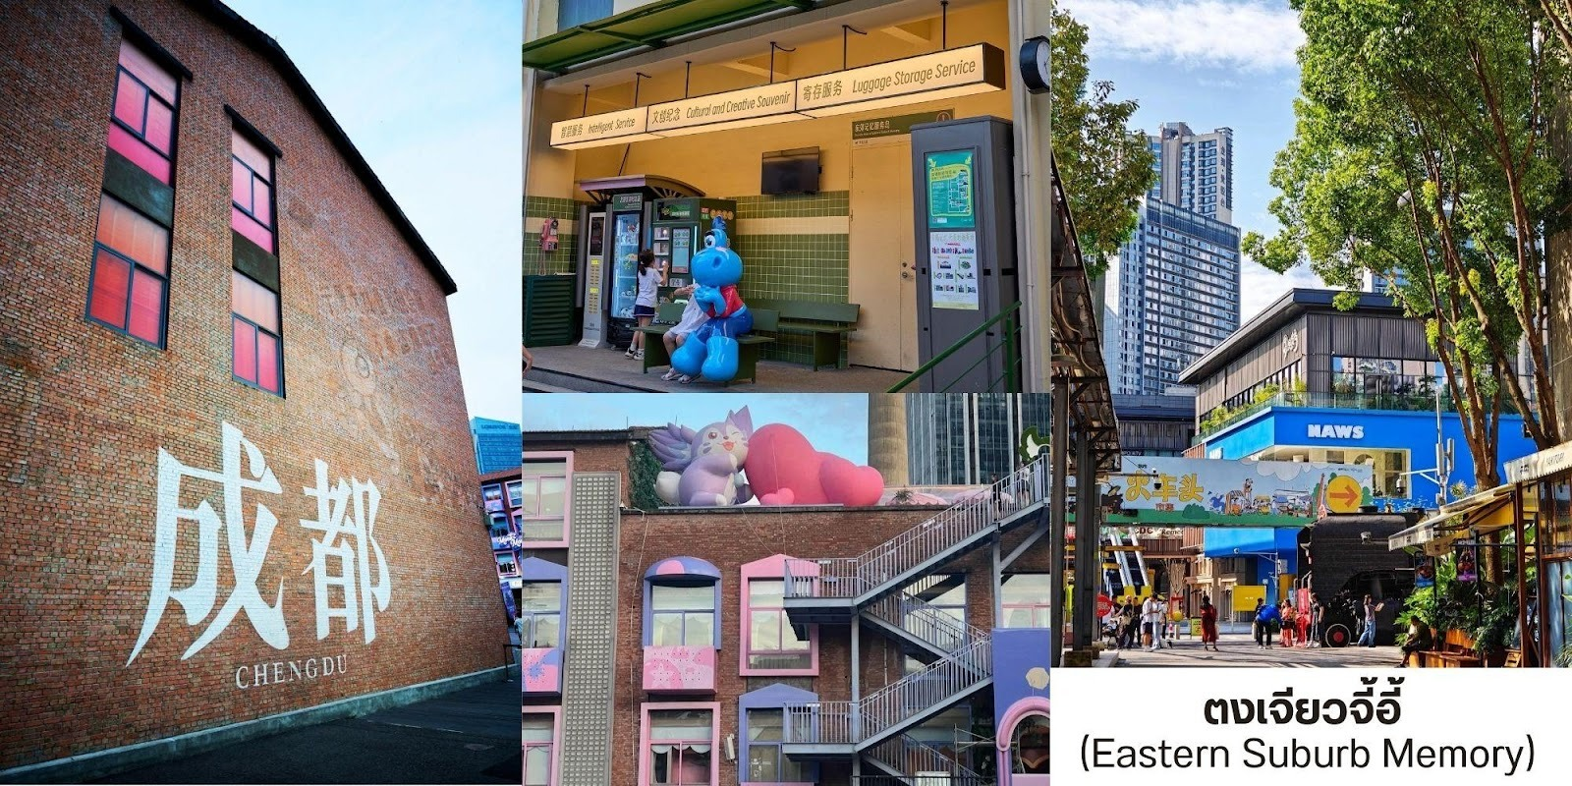
Cafés เท่ ๆ – มีทั้งคาเฟ่ในโกดังอิฐแดง คาเฟ่กาแฟดริปไปจนถึงร้านชา แบบโมเดิร์น บาร์ & คราฟต์เบียร์ ตอนเย็น บรรยากาศคึกคัก เหมาะกับการนั่งชิลฟังดนตรีสด อาหารเสฉวน (Sichuan Food) ร้านอาหารท้องถิ่น จัดเต็มเมนู เผ็ดร้อน เช่น หม่าล่าหม้อไฟ เสฉวนสตรีทฟู้ด สตรีทฟู้ดสไตล์ครีเอทีฟ – เช่น ไอศกรีมโฮมเมด ขนมอบแซนด์วิชฟิวชั่น และของกินเล่นที่เหมาะกับการเดินช้อปเพลิน ๆ
เย็น อิสระอาหารค่ำเพื่อสะดวกแก่การท่องเที่ยว
ที่พัก HOLIDAY INN EXPRESS HOTEL ระดับ 4* หรือเทียบเท่า
วันที่สาม ศูนย์จำหน่ายผลิตภัณฑ์หยก - ศูนย์สมุนไพรจีน - วัดต้าฉือ - ถนนคนเดินชุนชีลู่ - หมีแพนด้ายักษ์ ปีนตึก IFS - สนามบินเมืองเทียนฟู่ - สนามบินสุวรรณภูมิ ประเทศไทย

เช้า บริการอาหารเช้า ณ ห้องอาหารของโรงแรม
จากนั้นนำท่านเข้าเยี่ยมชม ศูนย์จำหน่ายผลิตภัณฑ์หยก ในวัฒนธรรมจีน“หยก”(Jade)ไม่ได้เป็นเพียงแค่เครื่องประดับ แต่เป็นสัญลักษณ์ของความสูงส่ง คุณธรรม และความโชคดี จนมีคำกล่าวว่า "ทองนั้นมีราคา แต่หยกนั้น ประเมินค่า มิได้" ชมการสาธิตการแกะสลักหยกเป็นรูปมงคล เช่น ปี่เซียะ เรียกทรัพย์ หรือ หยกทรงกลม ที่สื่อถึง ความปลอดภัย ราบรื่น ให้ท่านได้เลือกซื้อเลือกชมตามอัธยาศัย จากนั้นนำท่านเข้าเยี่ยมชม ศูนย์สมุนไพรจีน คือการเปิด ประตูสู่ศาสตร์ การแพทย์แผนโบราณที่มีอายุกว่า 5,000 ปี ซึ่งชาวจีนเชื่อในหลักการ "หยิน-หยาง" และการรักษา ที่ต้นเหตุเพื่อ สร้างสมดุลให้ร่างกาย เช่น บัวหิมะ (Bao Fu Ling) ที่เด่นเรื่องรักษาแผลพอง, ถั่งเช่า ราชาสมุนไพร ช่วยบำรุงปอด และไต หรือ โสมคน ที่มีรูปร่างคล้ายมนุษย์ซึ่งใช้บำรุงธาตุไฟ
จากนั้นเดินทางไปยัง วัดต้าฉือ เป็นวัดเก่าแก่ที่มีอายุ ยาวนานกว่า 1,600 ปี ตั้งอยู่ใจกลางของ Chengdu ที่นี่ถือเป็นสถานที่สำคัญที่น่าสนใจ เพราะเป็นวัดที่พระถังซัมจั๋งบวชเป็นพระภิกษุก่อนจะย้ายไปจำพรรษา ยังวัดอื่นภายในวัดต้าสือนั้นเงียบสงบ

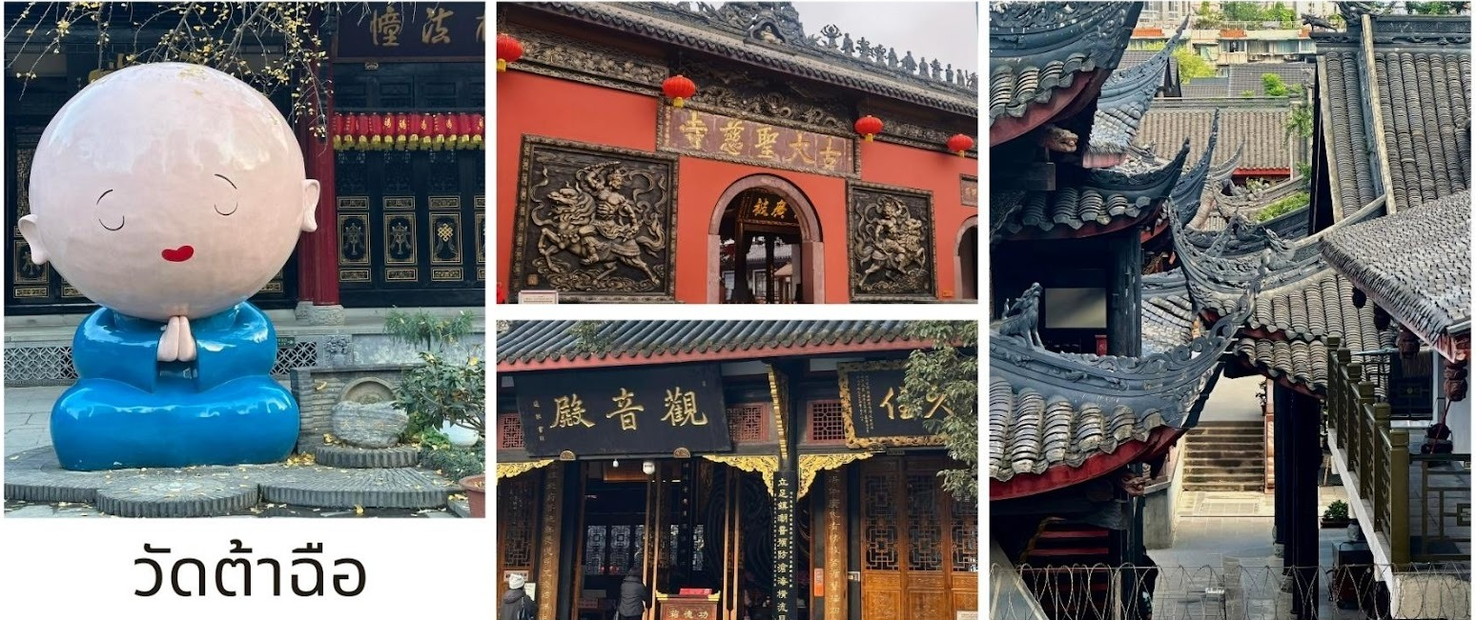
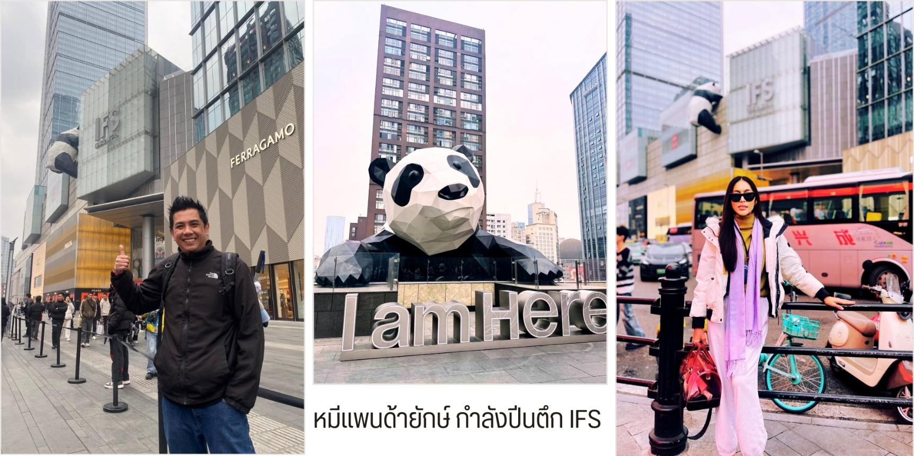
จากนั้นนำท่านสู่ ถนนคนเดินชุนซีลู่ เป็นย่านวัยรุ่นเปรียบได้กับสยามสแคว์ ซึ่งขายสินค้าที่ทันสมัยเป็นถนนที่ปิด ไม่ไห้รถวิ่งผ่านได้ ห้างดังในย่านนี้มีให้เลือกช้อปปิ้งมากมายหลากหลาย จากนั้นนำท่านชม หมีแพนด้ายักษ์ กำลังปีนตึก IFS เป็นอีกหนึ่ง แลนด์มาร์ค ที่ใครมาเฉิงตูแล้วต้องมาเช็คอิน สมควรแก่เวลา นำท่านเดินทางสู่ สนามบินเมืองเทียนฟู่ เดินทางกลับสู่ ประเทศไทย
อิสระอาหารเที่ยง และเย็นเพื่อสะดวกแก่การท่องเที่ยว
18.20 น. ออกเดินทางบินลัดฟ้ากลับสู่ สนามบินสุวรรณภูมิ ประเทศไทย
โดยสายการบิน เฉิงตูแอร์ไลน์ (Chengdu Airlines) เที่ยวบินที่ EU2867 ใช้เวลาเดินทางประมาณ 2 ชั่วโมง 55 นาที มีบริการอาหารและน้ำดื่มบนเครื่อง
20.30 น. เดินทางถึง สนามบินสุวรรณภูมิ ประเทศไทย โดยสวัสดิภาพ พร้อมด้วยความประทับใจ
